2.“浙里办”APP免考申请登记
（1）注册、登录“浙里办”APP

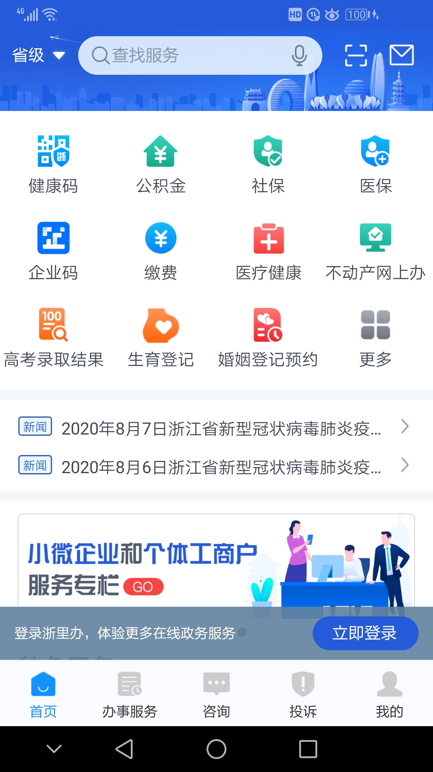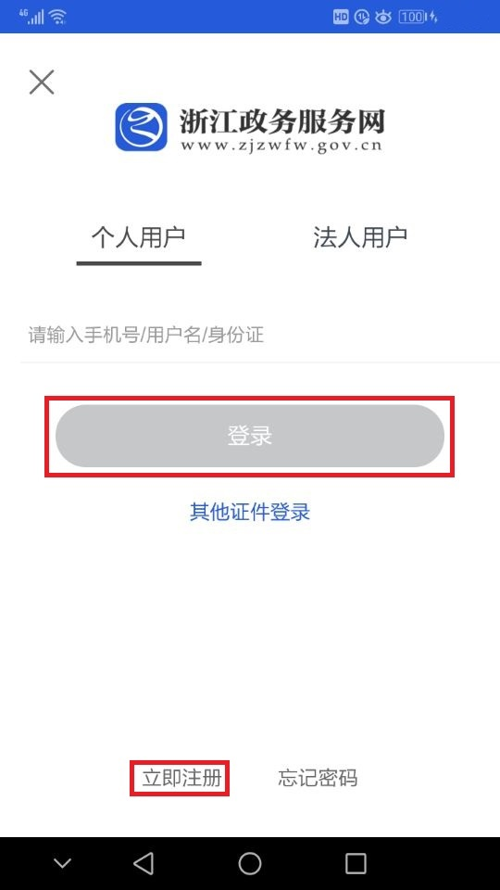
（2）搜索“免考”，了解办事地点、办事指南，“在线办理”；“进入办事”
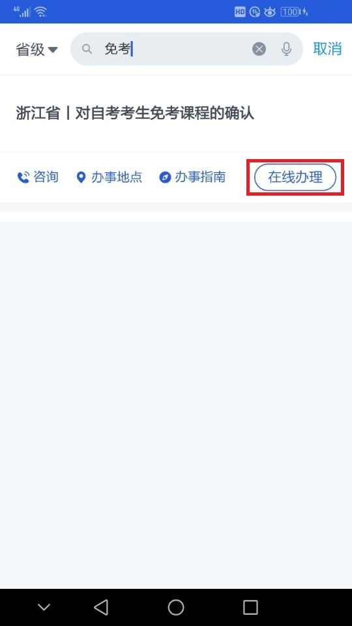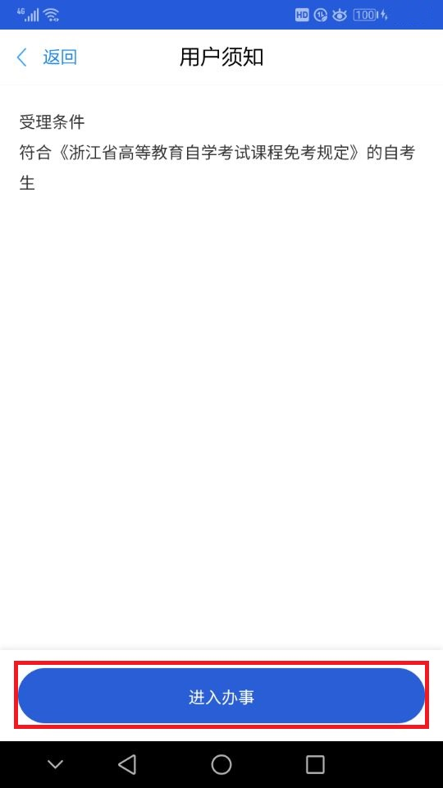
（3）在线填表，信息确认，提交。
系统根据准考证号默认考生提交材料的确认机构，有二个或以上准考证的考生按实际常驻地等情况选定用于免考申请的准考证，避免跨地区提交免考申请材料。数门课申请免考，按“新增一条记录”进行添加。
务必保证所填内容的正确，特别是准考证号的选择、课程以及用于接收《浙江省高等教育自学考试免考申请表》的邮箱等。如填错，返回“上一步”修改。
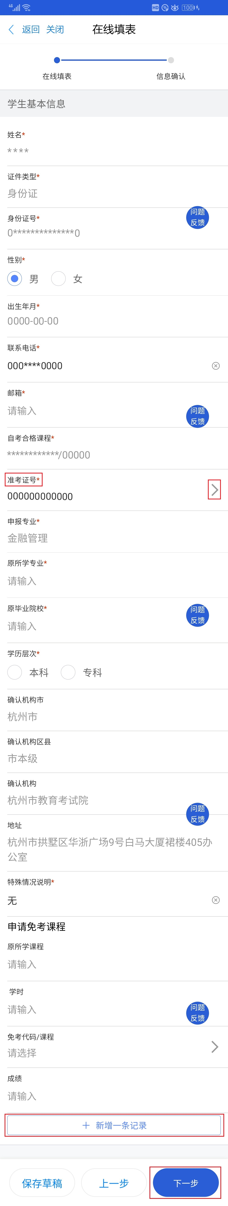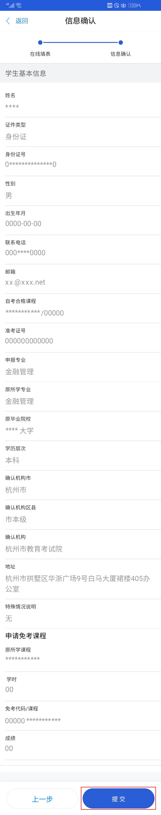
（4）提交成功后，可“查看我的办事”
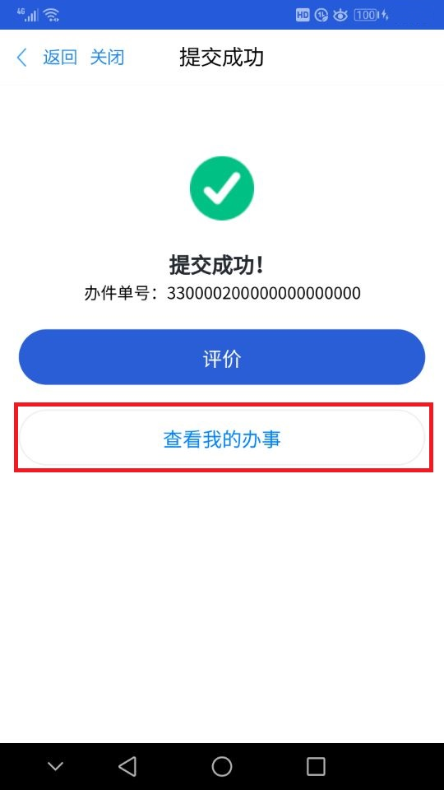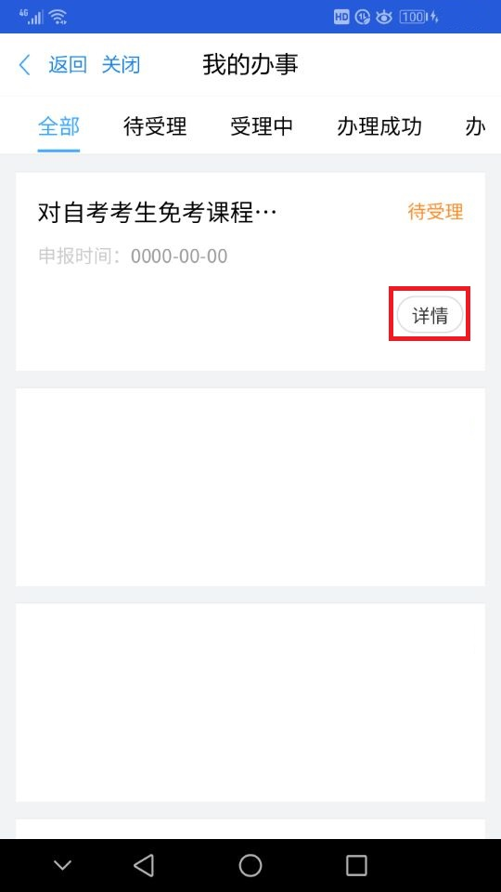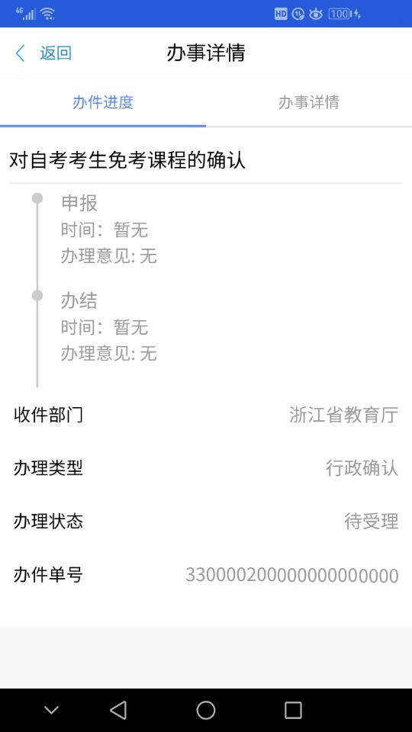
（三）提交材料
1.提交的时间
考生网上申请登记递交完成后，在各设区市教育考试机构网站公告的时间到现场确认机构（教育考试院、考试中心、自考办）提交材料。
2.提交的材料
（1）“”
考生网上申请登记后自行下载打印《申请免考登记表》。
（2）“”
2002年及以后毕业生的教育部学历证书电子注册备案表打印件（或学历认证证明原件及其复印件）（原件经核验后返还考生）。
（3）“”
2002年以前毕业生的毕业证书原件及其复印件（原件经核验后返还考生）。肄业生、退学生学历证明原件及其复印件（原件经核验后返还考生）。
（4）“”
由原毕业（或就读）学校或考生所在单位的组织人事部门（或市、县自学考试办公室）出具的签有“此件复自（摘自）XXX同志档案（毕业证书）”字样的成绩证明原件。成绩证明应注明原所学课程名称、学分、学时数、考试成绩。
（5）“”
外省各类成人高校毕业生，毕业证书上无省（自治区、直辖市）教育行政部门验印者，还须提交学校所在地省级教育行政部门开具的关于该毕业证书国家是否承认学历的证明原件。
（6）部分使用证书课程顶替自学考试专业课程的专业，如商务管理、金融管理等专业，还须提交相应证书课程合格证书原件及复印件（原件经审验后返还考生）。
三、结果反馈
省教育考试院对上报的免考材料审批后，统一将符合免考条件的课程成绩导入考生自考成绩总库；考生可在9月30日以后登录自学考试信息网（zk.zjzs.net）查询审批确认结果。
四、注意事项
1.考生勿将账号、密码等告诉他人或由他人进行课程免考申请操作，以免造成免考的信息被修改等不必要的麻烦。
2.考生成绩证明中，原所学课程没有注明学时的，按申请免考的自学考试课程的学分乘以18计算学时。
3.以高校在校期间英语合格成绩来申请免考“00012英语（一）”或“00015英语（二）”的，在填写免考课程信息时，“原所学课程”需填写2个或3个英语课程名， “成绩”也需填写2个或3个，中间用“、”分开。原所学英语课程没有注明学时的，免考“00012英语（一）”的填“126”、免考 “00015英语（二）”的填“252”。
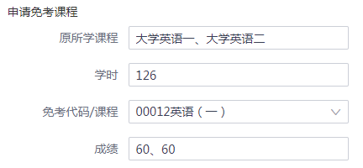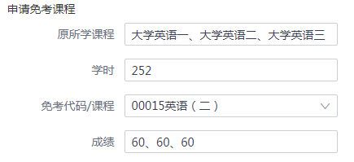
4. “原所学课程”与申请免考的“免考代码/课程”须相符，否则会导致课程免考审批不通过。如：考生想申请免考“03708中国近现代史纲要”，“原所学课程”填写是“中国近现代史纲要”，申请免考的“免考代码/课程”却填写是“03709马克思主义基本原理概论”，两者不符，“03708中国近现代史纲要”就不能免考。
正确：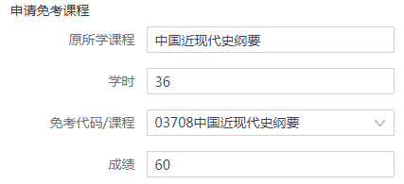 错误：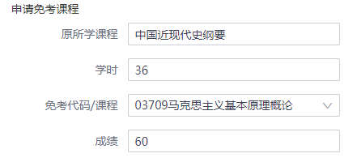
5.考生填写的信息务必真实、准确，否则会导致免考审批不通过。
附件
浙江省高等教育自学考试考生修改信息登记表
姓名 |  |  |  |  | 联系电话
原身份证号 |  |  |  |  | 原身份证号  对应准考证号
现身份证号 |  |  |  |  | 现身份证号  对应准考证号
缺失准考证号 |  |  |  | 多出准考证号
（按课程合格证书填写）  缺少的合格课程成绩 | 准考证号 |  | 课程代码 |  |  | 课程名称 |  |  | 成绩
备注
考生签名 |  | 年 月 日

